Handreichung

Modul: | Murmeln
Zeitbedarf: | 1 - 2 Stunden
Zielgruppe: | Klasse 7-9
Kurze Beschreibung: | Durch die Modellierung einer realen Situation erhält man eine erste Vorstellung von einer linearen Funktion. Es handelt sich um eine steigende lineare Funktion, deren Definitionsbereich nichtnegative ganze Zahlen sind. Im Unterricht wird vor allem die Kovariationsvorstellung des Funktionsbegriffs behandelt - die Veränderung des Wasserstands in einem Behälter in Abhängigkeit von der Anzahl der hineingelegten Murmeln. Die Schüler*innen arbeiten mit verschiedenen Darstellungen einer Funktion (Tabelle, Graph, verbale Beschreibung, eventuell mit einer Formel).
Designprinzipien: | Forschendes Lernen
 | Situiertheit
 | Digitale Werkzeuge
 | Embodiment
Funktionales Denken: | Input - Output
 | Kovariation
 | Zuordnung
 | Objekt
Lernziele: | - wissen, wie man Werte in einer Tabelle notiert und sie in einen Graphen überträgt  - erklären, was den Wasserstand eines Behälters beeinflusst  - erkennen, dass die Punkte des Graphen auf einer Linie liegen  - die Bedeutung des Schnittpunkts mit der y-Achse in einem  einem bestimmten Kontext verstehen  - die Bedeutung der Steigung in einem bestimmten Zusammenhang verstehen  - Verknüpfung verschiedener Darstellungen des Funktionsbegriffs (Tabelle, Graph, verbale Beschreibung und Formel)  - Auf der Grundlage der Tabelle und des Graphen die Funktionsformel ableiten  - Erkennen, dass es bei der Verallgemeinerung des Problems notwendig ist, die Auswirkungen der Ausgangsbedingungen auf die Realitätsnähe der Modellierungssituation zu berücksichtigen (Wasserstand zu Beginn, Größe der Murmeln, Abmessungen des zylinderförmigen Behälters, in den die Murmeln geworfen werden, usw.)  - Wissen, dass eine Formel in der Form y=mx+c eine Funktion hat, die als linear bezeichnet wird  - Beobachtung einiger Eigenschaften einer linearen Funktion, z. B. dass der Graph eine Linie oder ein Teil einer Linie ist, dass der Koeffizient m in der Funktionsformel positiv ist, so dass die Funktion ansteigt, und dass er negativ ist, so dass sie abnimmt, Identifizierung der konstanten Änderungsrate der Funktion, Bestimmung "geeigneter" Funktionswerte zur Ableitung der Formel, Darstellung des Graphen

Aktivitäten
- Stunde

Aktivierung

Aktivität 1
Mehrere Tage lang brannte die Sonne ununterbrochen und das ganze Land war ausgetrocknet. Die geschwächte Krähe kreiste über der Landschaft und suchte vergeblich nach etwas zu trinken. Sie wusste, wenn sie nicht bald Wasser fand, würde sie verdursten. Als sie fast alle Hoffnung verloren hatte, ließ sie sich auf den Boden sinken. Ein alter Krug neben einem Haufen Kieselsteine fiel ihr ins Auge. Die Krähe ging langsam darauf zu und spähte neugierig hinein. Am Boden des Kruges befand sich Wasser. Die Krähe steckte eifrig ihren Kopf in den Krug, aber ihr Schnabel war zu kurz und sie konnte das Wasser nicht erreichen. Sie wusste, wenn sie den Krug umstoßen würde, würde das Wasser herausfließen und im Boden versickern. In diesem Moment hatte die Krähe eine Idee. Was glaubst du, wie hat sie es geschafft, das Wasser zu trinken?
- Zu Beginn der Stunde werden die Schüler*innen in Gruppen eingeteilt und erhalten Arbeitsblätter. Jede Gruppe besteht aus drei Schüler*innen (wenn nötig, setzen wir vier Schüler*innen in einige Gruppen).
- Nachdem sie die Geschichte gemeinsam gelesen haben, formuliert jede Gruppe ihre Vorschläge und schreibt sie auf ein Arbeitsblatt.
Benötigte Materialien:
- Arbeitsblatt für jede*n Schüler*in (wird für die gesamte Einheit benötigt)
Aktivität 2
Du hast einen Messzylinder mit 150 ml Wasser darin.
a) Wie viele markierte Striche auf dem Messzylinder entsprechen 50 ml im Zylinder?
b) Wie viel ml entspricht ein markierter Strich?
c) Wenn der Wasserstand um zwei markierte Striche steigt, um wie viel ml ist er dann angestiegen?
d) Wie viele Murmeln müssen mindestens in den Messzylinder fallen, damit der Füllstand um 50 ml ansteigt? Schätze, ohne die Murmeln fallen zu lassen.
- Zu Beginn der Aktivität wird an jede Gruppe ein Messzylinder ausgeteilt.
- Die Aktivität zielt darauf ab, sich mit den Hilfsmitteln vertraut zu machen. Die Schüler*innen sollen herausfinden, dass 50 ml 10 markierten Strichen entsprechen, dass also 1 markierter Strich 5 ml entspricht und dass, wenn der Wasserstand um zwei markierte Striche ansteigt, er um 10 ml angestiegen ist.
- In Teil (d) schreiben die Schülergruppen die Schätzung, auf die sie sich geeinigt haben auf die Arbeitsblätter. Es ist möglich, dass ein*e Schüler*in bei der Schätzung die direkte Proportionalität anwendet.
- Nach den ersten beiden Aufgaben folgt eine gemeinsame Diskussion. Die Schüler*innen teilen der Lehrkraft ihre Ideen zu Aufgabe 1 mit. Es ist möglich, dass jemand vorschlägt, dass die Krähe Kieselsteine in den Krug wirft. Wir können erwähnen, dass es sich um Äsops berühmte Fabel Die Krähe und der Krug handelt, mit folgender Botschaft: Aus der Not lernt man lernen, mit ihr umzugehen.
- Die Schätzungen der einzelnen Gruppen aus Aktivität 2(d) werden an die Tafel geschrieben, damit sie nach der nächsten Aktivität ausgewertet werden können.
Benötigte Materialien:
- Ein Messzylinder mit einem Fassungsvermögen von mindestens 300 ml und einem Durchmesser von etwa 5 cm,
- einige Glasmurmeln für die Lehrkraft (das Volumen von 5 Murmeln muss 10 ml betragen, wenn wir Murmeln mit einem anderen Volumen haben, müssen die Zahlenwerte auf den Arbeitsblättern - bei den Aufgaben und Aktivitäten - angepasst werden).
Zeitbedarf: 10 Minuten für Aktivität 1 und 2

Erkundung

Aktivität 3
Gib 5 Murmeln in einen Messzylinder mit 150 ml Wasser. Schreibe dann das Volumen des Messzylinders in ml in die Tabelle. Wiederhole den Vorgang. Gib jedes Mal 5 Murmeln hinein und trage das Volumen in die Tabelle ein. Zeichne die erhaltenen Werte in einen Graphen im Koordinatensystem ein.

Anzahl der Murmeln im Wasser | Wasserstand in ml
0
5
10
15
20
25

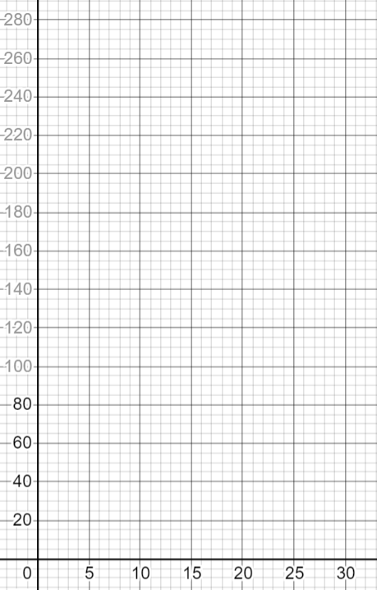

- Jede Gruppe führt ein Experiment durch, füllt eine Tabelle aus und trägt die Werte in einen Graphen ein.
Benötigte Materialien:
- Messzylinder mit einem Fassungsvermögen von mindestens 300 ml und einem Durchmesser von etwa 5 cm
- die gleichen Glasmurmeln in einer Anzahl von 20 - 30 pro Gruppe (das Volumen von 5 Murmeln muss 10 ml betragen, wenn die Murmeln ein anderes Volumen haben, müssen die Zahlenwerte in den Arbeitsblättern - in den Aufgaben und Aktivitäten - angepasst werden), Behälter für ein mögliches Überlaufen des Wassers und die Lagerung der Murmeln
- Papierhandtücher
- Arbeitsblatt

Aktivität 4
Schau dir den Graphen und die Tabelle an, die du in Aktivität 3 erstellt hast. Schreibe mindestens drei verschiedene Beobachtungen auf (entweder aus der Tabelle oder dem Graphen).
- Die Schüler können Folgendes beobachten:
    - Bei fünf hinzugefügten Murmeln steigt der Wasserstand um zwei Teilstriche an.
    - Der Wasserstand steigt mit der Anzahl der hinzugefügten Murmeln.
    - Die einzelnen Punkte des Graphen liegen auf einer Geraden.
    - Der Graph ist ansteigend.
    - Der Graph beginnt an dem Punkt mit den Koordinaten [0, 150].
Benötigte Materialien:
- Arbeitsblatt

Aktivität 5

a) Schätze den Wasserstand im Messzylinder, wenn insgesamt 35 Murmeln hinzugefügt werden.

b) Was denkst du, was passiert, wenn weitere 15 Murmeln hinzugefügt werden?

c) Um wie viel erhöht sich der Wasserstand im Messzylinder, wenn wir eine Murmel hinzufügen?

d) Vervollständige die Tabelle:

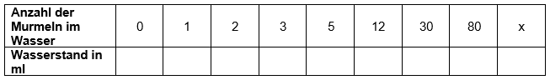

e) Was würde sich ändern, wenn wir mit 250 ml, 200 ml und 10 ml Wasser begonnen hätten?

f) Was würde sich ändern, wenn wir mit größeren und/oder kleineren Murmeln beginnen würden?
- Die erwarteten Antworten sind:
- Wenn man fünf Murmeln hinzufügt, steigt der Wasserstand um 10 ml, so dass er bei 35 Murmeln um 7 mal 10 ml, also um 70 ml ansteigt.
- Wenn man weitere 15 Murmeln hinzufügen, steigt er um weitere 30 ml an.
- Mit fünf Murmeln steigt der Wasserstand um 10 ml, so dass eine Murmel den Wasserstand um 2 ml erhöht.
- y=150+2x ist die Formel der gesuchten Funktion. Ihr Definitionsbereich reicht jedoch von 0 bis 75. Das liegt daran, dass bei einer größeren Anzahl von Murmeln nicht mehr die ganze Murmel untergetaucht wird, so dass die Verallgemeinerung für 80 Kugeln nicht mehr gilt.
- Die Schüler*innen sollten beachten, dass sich bei der Funktionsgleichung der Startwert von 150 ml entsprechend des nun genutzten Startwertes verändert. Einige Schüler*innen erkennen vielleicht auch die Veränderung des Definitionsbereichs und diskutieren, warum dies bei einem Wasserstand von 10 ml zu Beginn des Experiments der Fall sein wird. Ist dieses Volumen zu klein?
- Das Volumen der Murmel wirkt sich auf die Änderung des Parameters vor dem x aus. Beträgt das Volumen der Murmel z. B. 3 ml, so ist der Faktor 3.
Benötigte Materialien:
- Arbeitsblatt
Zeitbedarf: 25 Minuten (zusammen mit Aktivitäten 3 & 4)

Erklärung
Auf Aktivität 5 folgt eine gemeinsame Diskussion aller Gruppen und ein Vergleich der Ergebnisse der von Aktivität 3 an folgenden Aufgabenstellungen. Es wird auch die Schätzung aus Aufgabe 2 mit dem tatsächlichen Wert verglichen, den die Schüler*innen in Aufgabe 3 ermittelt haben.
Die Lehrkraft fasst die Beobachtungen der Schüler*innen an der Tafel zusammen, verfeinert die Formulierungen der Schüler*innen aus Aufgabe 4 (z. B. steigende Funktion, nicht steigend usw.) oder fügt Bilder wie die untenstehenden hinzu, um die konstante Änderungsrate der Funktion zu visualisieren:
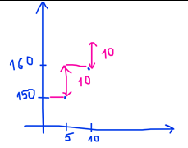

Es ist möglich, dass die meisten Gruppen auch einen Wert für 80 Murmeln in die Tabelle in Aktivität 5 eintragen haben. In diesem Fall kann man das Experiment mit einem Messzylinder durchführen. Die Schüler*innen sollen selbst herausfinden, dass das Volumen der Murmeln nicht größer sein kann als das Volumen des Wassers. Dies bietet die Gelegenheit, den Begriff des Definitionsbereichs einer Funktion zu diskutieren. Der Definitionsbereich für diese Funktion ist die Menge der natürlichen Zahlen (einschließlich 0) bis 75, da sich im Messzylinder 150 ml befinden und das Volumen einer Murmel 2 ml beträgt.
Zeitbedarf: 10 Minuten

- Stunde

Erarbeiten und Bewerten

Aktivität 6
Was passiert, wenn man aus einem Zylinder mit Wasser und 50 untergetauchten Murmeln die Murmeln herausnimmt? Versuche, die Tabelle auszufüllen und den Graphen zu zeichnen.
Wenn du dir nicht sicher bist, wie es aussehen wird, dann führe das Experiment durch.
Anzahl der herausgenommenen Murmeln | 0 | 5 | 10 | 15 | 20 | 25 | 50 | x
Wasserstand in ml | 250

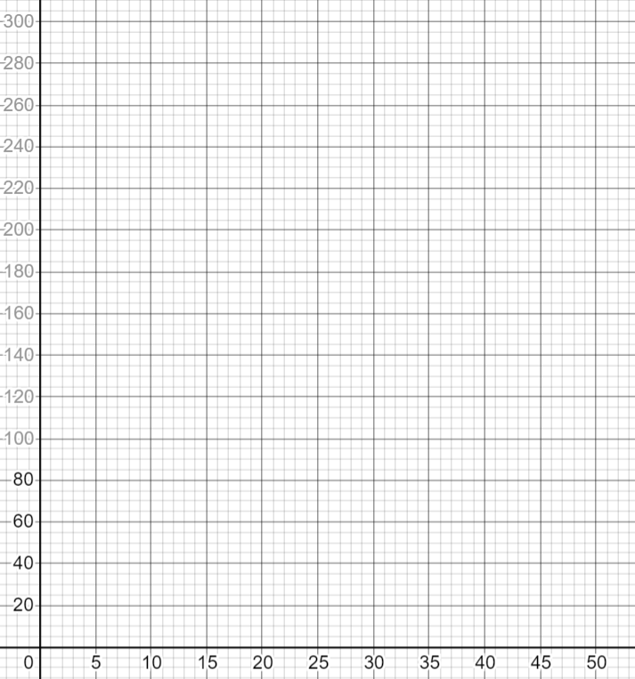
Es handelt sich um eine fallende Funktion in dieser Aufgabe. Es geht darum zu sehen, ob die Schüler*innen die Formel ableiten können und ob sie auch über den Definitionsbereich der Funktion nachdenken können. Das Ergebnis ist y=250-2x, wobei x eine natürliche Zahl aus dem Intervall 〈1,50〉 ist.
Benötigte Materialien:
- Ein Messzylinder mit einem Fassungsvermögen von mindestens 300 ml und einem Durchmesser von etwa 5 cm
- die gleiche Anzahl von Murmeln 20-30 pro Gruppe
- Behälter für das eventuelle Überlaufen des Wassers und die Aufbewahrung der Murmeln
- Papierhandtücher
- Arbeitsblatt
Zeitbedarf: 10 Minuten

Aktivität 7
Stell dir eine Situation vor, in der wir 200 ml Wasser in einem Messzylinder haben und größere Murmeln. Mit jeder hinzugefügten Murmel erhöht sich der Wasserstand nun um 5 ml. Versuche, die Tabelle auszufüllen, ohne die Murmeln hinzuzufügen.
Anzahl der Murmeln im Wasser | 0 | 1 | 2 | 3 | 12 | 15 | 20 | x
Wasserstand in ml

Zeichne den dazu passenden Graphen.
- Im Gegensatz zu den vorherigen Aktivitäten führen die Schüler*innen diese Aufgabe ohne Hilfsmittel durch. Die Schüler*innen sollten feststellen, dass die Funktion schneller wächst und sich der Koeffizient vor dem x (die Steigung der Funktion) in der Funktionsformel ändert. Die resultierende Formel ist y=5x+200.
Benötigte Materialien:
- Arbeitsblatt
Zeitbedarf: 10 Minuten

Erklärung

Aktivität 8
In der linken Spalte der Tabelle stehen die Formeln, die du bei der Arbeit mit den Murmeln gefunden hast. Schreibe in der rechten Spalte auf, was dir in der Formel aufgefallen ist.

Gleichung | Beobachtung
$y=150+2x$
$y=250+2x$
$y=200+2x$
$y=10+2x$
$y=250-2x$
$y=200+5x$

- Die Schüler können die Eigenschaften der Graphen in die Beobachtung aufnehmen (steigend, fallend, Punkte auf einer Linie, Schnittpunkte mit der y-Achse oder der x-Achse bei einer fallenden Funktion, der Definitionsbereich einer Funktion - mit eigenen Worten beschrieben, der Wertebereich einer Funktion - mit eigenen Worten beschrieben, usw.). Einige Gruppen könnten Beobachtungen aufschreiben, die eng mit dem Kontext des Problems verbunden sind.

Aktivität 9
Beschreibe, was die Formeln aus der vorherigen Aktivität gemeinsam haben.
- Wir erwarten, dass einigen Gruppen auffallen wird, dass alle Formeln in der Form y=c+mx vorliegen. Es ist normal, dass die Schüler*innen die Formel nicht in der standardisierten Form schreiben (umgekehrte Reihenfolge der Summanden)
- In dieser Phase der Unterrichtseinheit kann die Lehrkraft informell das Konzept einer linearen Funktion einführen, deren Formel y=mx+c ist (hier kann die Reihenfolge der Summanden, wie sie in Schulbüchern üblich ist genutzt werden. Die Lehrkraft weist auf das Kommutativgesetz der Addition hin).

Aktivität 10
a) Bestimme ein bestimmtes Merkmal, um die Formeln aus Übung 8 in Gruppen einzuteilen. Schreibe dieses Merkmal auf.
b) Teile die Formeln nach dem von dir gewählten Merkmal in Gruppen ein.
Die Schüler können die folgenden Punkte nennen:
- Schnittpunkt mit der y-Achse (kann von den Schüler*innen formuliert werden, z.B. " erste Zahl in der Formel" )
- Steigung (von den Schüler*innen formuliert als " die Zahl vor dem x")
- Die Übung gibt der Lehrkraft die Möglichkeit, mit den Schüler*innen zu besprechen, was man aus der Funktionsformel über die Eigenschaften von Graphen ableiten kann. Wenn die Schüler*innen die aufgelisteten Eigenschaften nicht beobachten, ist es nicht notwendig, während dieser Unterrichtseinheit Schlussfolgerungen zu ziehen.
Benötigte Materialien (für Aktivitäten 8-10):
- Arbeitsblatt
Zeitbedarf: 15 Minuten

Aktivität 11
Rate die Funktionsgleichung.
- Das Spiel wird gespielt, wenn wir in der Unterrichtseinheit noch Zeit haben.
- Die Lehrkraft überlegt sich eine Formel für eine lineare Funktion und die Aufgabe der Schüler*innen ist es, diese Formel zu erraten.
- Die Werte von x, die von den Schüler*innen gewählt werden, werden an die Tafel geschrieben, und die Lehrkraft fügt dann den berechneten y-Wert hinzu.
- Der Ablauf des Spiels an der Tafel kann wie in der folgenden Abbildung aussehen. Ziel des Spiels ist es, die Formel in das gelbe Kästchen auf der Grundlage der gefundenen Werte einzutragen.
x | 1 | 50 | ...
 | 2 | 149 | ...
- Die Schüler*innen können während des Spiels die folgenden Eigenschaften entdecken:
    - es ist von Vorteil, x=0 zu erfragen (es wird so der Wert von c ermittelt)
    - zwei Werte sind ausreichen um die Funktionsgleichung zu ermitteln
    - es ist von Vorteil, wenn die zweite gewählte Zahl 1 ist
- Wir empfehlen, lineare Funktionen zu wählen, die verschiedene Eigenschaften haben (y-Achsenabschnitt ist positiv, negativ oder 0, Steigung ist eine positive Zahl, negative Zahl, 0, Zahl kleiner als 1, Bruch, Dezimalzahl) Unten sind Beispiele für mögliche Formeln linearer Funktionen aufgeführt:
$y=2x, y=x+5,$ $y=2x+3, y=-2x-3, y=-10x+5, y=1000x+658, y=500x-341, y=-100x+92, y=\frac{1}{2}x-3,$ $y=-9x+\frac{2}{5}, y=\frac{1}{100}x+\frac{9}{10}$
Zeitbedarf: 10 Minuten

